《计算机程序设计》作业 **№-09及第8次上机**

# 作业内容要点： 指针

【 姓名 马宇骁 学号 PB19151769 】

**【要求】本次作业程序要求用指针实现**

1. **在计算机上编程程序，加上必要的注释。**
2. **上机实验，经助教检查通过后，复制源码并记录实验结果，完成报告。**
3. **实验报告：记录调试及改错过程；****知识点或方法技巧的收获心得.**

**1 、 输入一行文字（长度<=200），找出其中最长的单词并输出（若有多个则输出多个）。**

**输入样例:**

**TED believes passionately that ideas have the power to change attitudes, lives, and ultimately, the world.**

**输出样例： passionately**

1. 【源码】

#include<stdio.h>

int main(){

char c[200];

gets(c);

int end[200];

int len[200]={0},maxlen=0;

int i=0,j=0;

int cnt;

while(c[i]){

if(!(c[i]>='a'&&c[i]<='z')||(c[i]>='A'&&c[i]<='Z')){

if(len[j]>maxlen){

maxlen = len[j];

}

end[j] = i-1;

j++;

}

else{

len[j] += 1;

}

i++;

}

cnt = j;

i = 0;

for(i=0;i<cnt;i++){

if(len[i]==maxlen){

for(j=end[i]-maxlen;j<=end[i];j++){

printf("%c",c[j]);

}

printf("\n");

}

}

return 1;

}

1. 【运行结果】

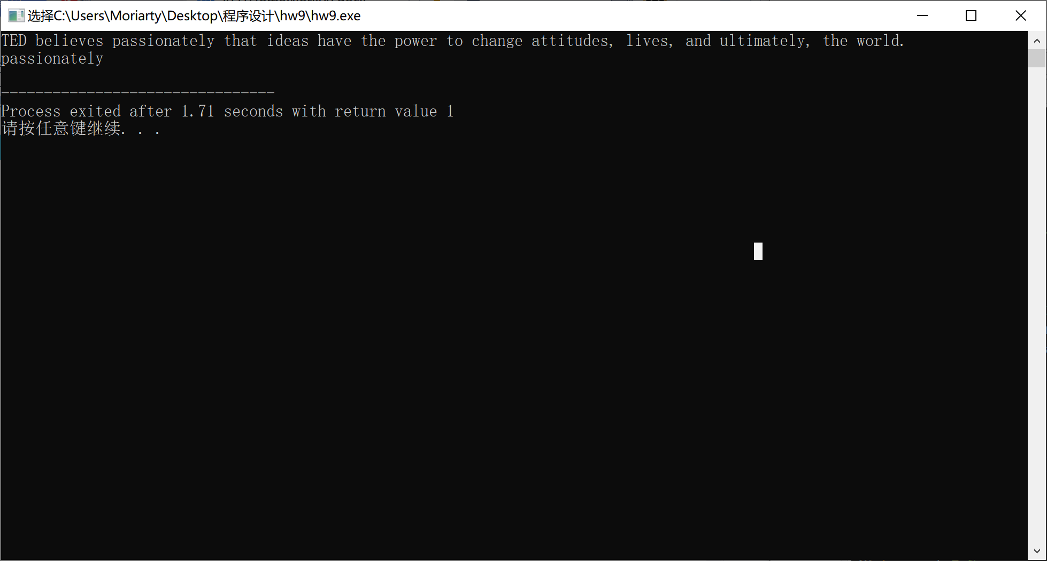

1. 【实验报告】

考察了判断字符串的能力。

**2 、 设char countries[10][40], 并存储十个国家的名称。保持counties内容不变，针对该数组制作两张索引表，索引表用指针数组实现，每个指针指向一个字符串（国家名称），要求将一张索引表按照串长（从小到大）排序，另一张索引表根据首字母（ASCII码顺序）排序。利用两张索引表输出两种排好序的国家名称。**

**输入样例：**

**Saint Vincent and the Grenadines**

**El Salvador**

**Papua New Guinea**

**Niue**

**Norfolk Island**

**United Arab Emirates**

**United Kingdom**

**United States**

**Slovenia**

**Solomon Islands**

1. 【源码】

int main(){

char countries[10][40];

int num[10],i,j;

for (i=0;i<10;i++){

gets(countries[i]);

}

int len[10];

char *lensort[10],*inisort[10];

for(i=0;i<10;i++){

for(j=0;countries[i][j];j++);

len[i] = j;

}

for (i=0;i<10;i++){

num[i] = len[i];

inisort[i] = countries[i];

}

//冒泡排序 (从小到大)

int temp;

for(i=0;i<9;i++){

for(j=0;j<10-i-1;j++){

if(num[j]>num[j+1]){

temp = num[j];

num[j]=num[j+1];

num[j+1]=temp;

}

}

}

printf("\n");

for(i=0;i<10;i++){

for(j=0;j<10;j++){

if(num[i]==len[j]){

lensort[i] = countries[j];

len[j]=999;

break;

}

}

printf("%s\n",lensort[i]);

}

printf("\n");

char *tmp;

for(i=0;i<9;i++){

for(j=0;j<10-i-1;j++){

for(int k=0;;k++){

if(inisort[j][k]>inisort[j+1][k]){

tmp = inisort[j];

inisort[j]=inisort[j+1];

inisort[j+1]=tmp;

break;

}

else if(inisort[j][k]<inisort[j+1][k]){

break;

}

}

}

}

for(i=0;i<10;i++){

printf("%s\n",inisort[i]);

}

}

1. 【运行结果】

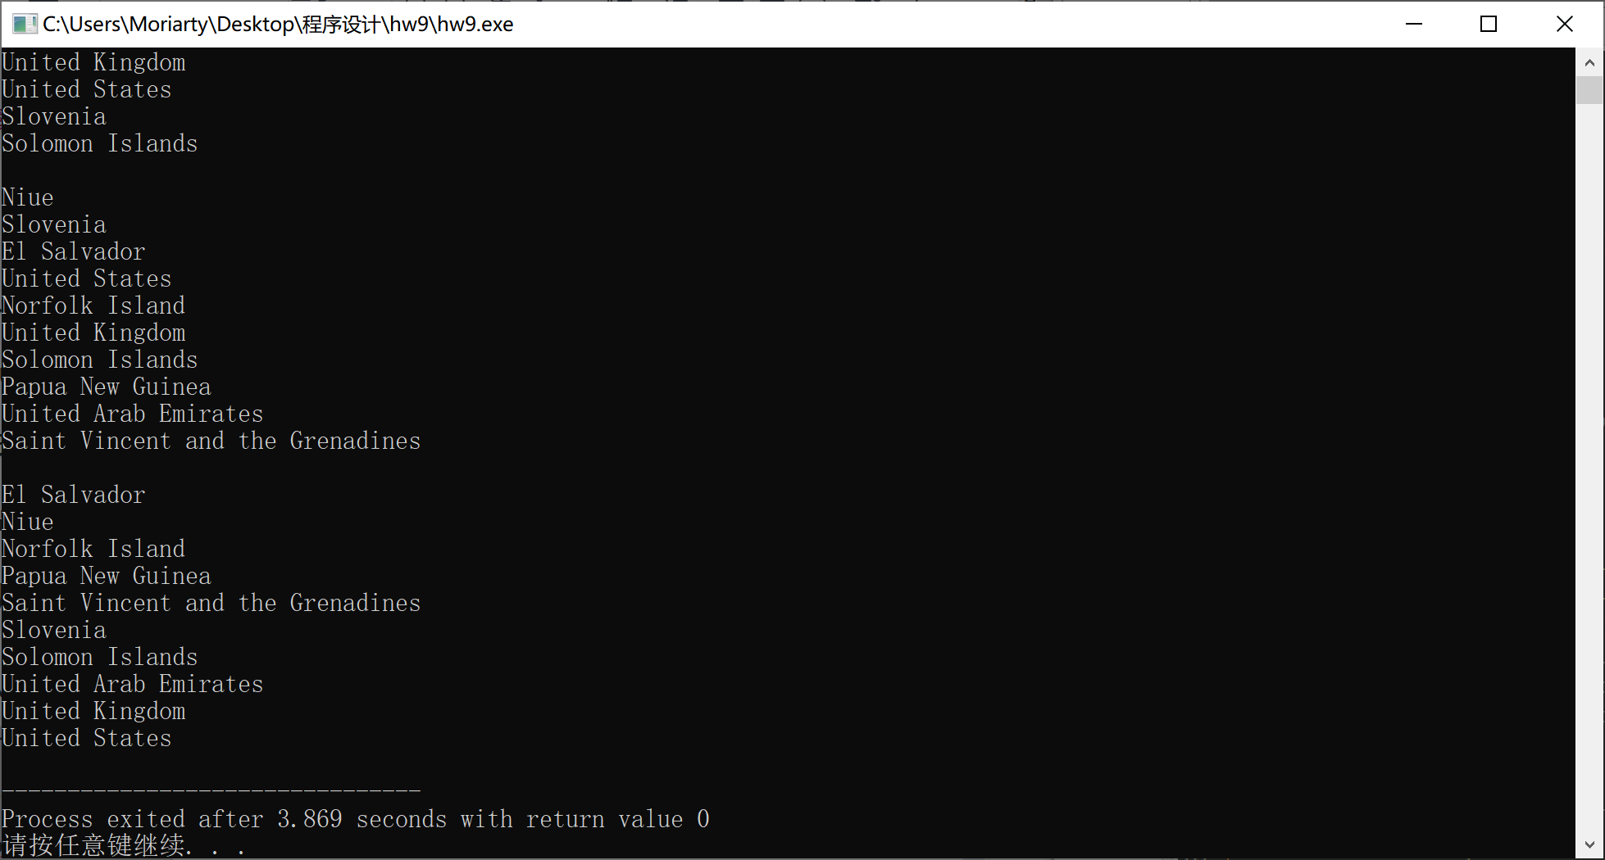

1. 【实验报告】

**3.**  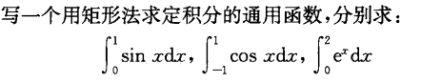

**使用指向函数的指针实现。**

1. 【源码】

int main()

{

printf("(999退出)\n");

int i=0,j,k,n,m;

float res;

float (*fun)(float);//定义指向函数的指针变量

float integral (float a,float b,float (*fun)(float),int n);//n为将积分区间（b-a)分成n等分，当n的值越大的时候结果越精确，数学上的定义是取无穷大

float fsin(float);//sin x函数的声明

float fcos(float);//cos x函数的声明

float fexp(float);//e^x 函数的声明

while(i!=999){

printf ("请输入积分的下限\n");

scanf ("%d",&m);

printf ("请输入积分的上限\n");

scanf ("%d",&n);

printf("请输入你要计算的函数的具体函数(999退出)\n");

printf("1.sin(x) 2.cos(x) 3.e^x\n");

scanf ("%d",&i);

switch(i)

{

case 1:

fun=fsin;//函数地址（入口）交给指针变量，灵活性强

break;

case 2:

fun=fcos;

break;

case 3:

fun=fexp;

}

printf ("计算的结果为\n");

res=integral(m,n,fun,200000);

printf("res=%f\n",res);

}

return 0;

}

float fsin(float x)

{

// printf("fsinx=%f\n",x);

return sin(x);

}

float fcos(float x)

{

//printf("fcosx=%f\n",x);

return cos(x);

}

float fexp(float x)

{

//getchar();

//printf("fexp=%f\n",x);

return exp(x);

}

float integral(float a,float b,float (*fun)(float),int n)

{

//矩形法计算,定积分转换为连续求和的形式

int i=0;

float x=a,s=0;

float h=(b-a)/n;

for (i=1;i<=n;i++)

{

x=x+h;

s=s+((*fun)(x)*h);

}

return s;

}

1. 【运行结果】

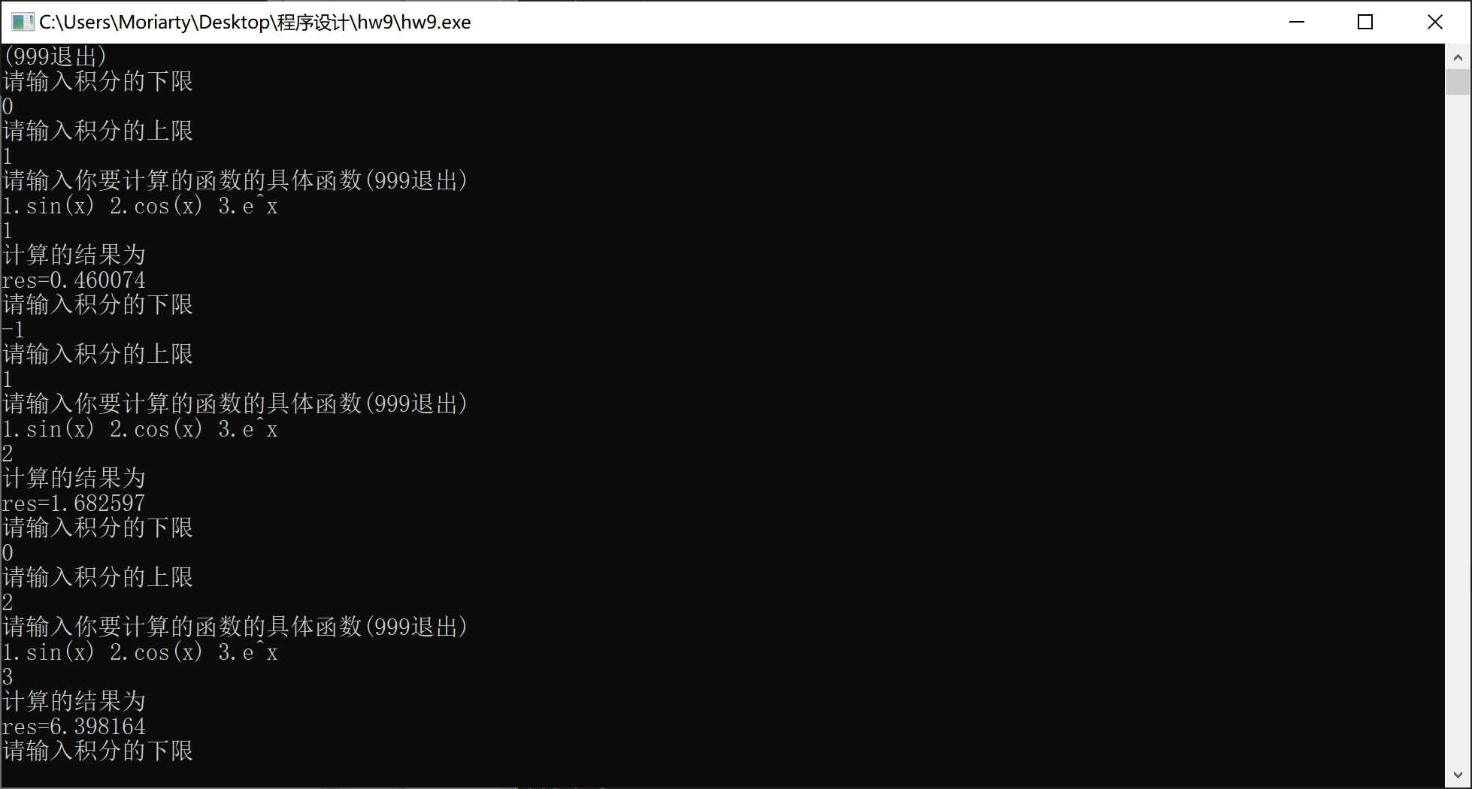

1. 【实验报告】

考察积分与函数的理解，有点麻烦。